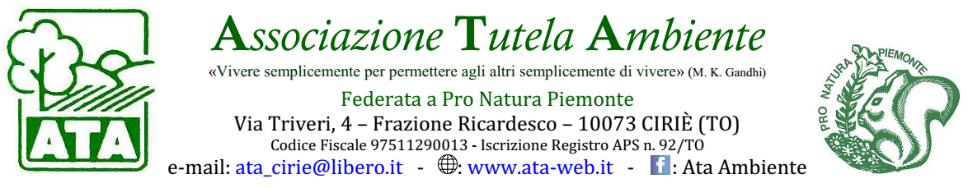
Natura è
Incontri per conoscere e incontrare l’ambiente

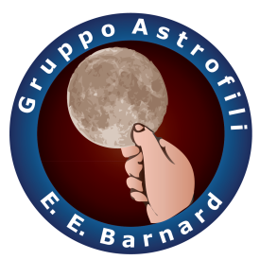
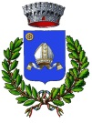
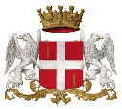
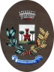
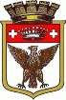
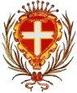
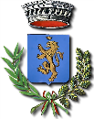
Con il patrocinio dei Comuni del Progetto Corona Verde Stura
Venerdì 10 giugno 2016 – ore 20.45
RITROVO AL SANTUARIO DI SAN VITO (NOLE)
In loco, a cura dell’Abbadia di San Vito, è previsto uno stand gastronomico a partire dalle 19.
La passeggiata avrà la durata di circa 30 minuti. Il rientro è previsto intorno alle 23.00. La passeggia è adatta a tutti. Munirsi di torcia elettrica, scarpe e vestiti comodi e caldi.
In caso di foschia o nebbia, maltempo o copertura nuvolosa, l'osservazione verrà annullata.
Da sempre l’uomo osserva il cielo per orientarsi, per scandire il tempo, per regolare le semine e i raccolti, per cercare risposte, per ispirarsi e ritrovarsi.
Una suggestiva passeggiata all’imbrunire lungo i prati e i boschi che costeggiano la pista ciclabile di Corona Verde Stura, ci avvicinerà alla postazione lungo la Stura di Lanzo per osservare il cielo attraverso i telescopi del Gruppo Astrofili E. E. Barnard.

La luna, le stelle e…la Stura
Comune di Cafasse
Comune di Cirié
Comune di Robassomero
Comune di Villanova Canavese
Comune di Mathi
Comune di Nole
INFORMAZIONI: Fulvio Anselmo Tel. 3381247315; e-mail: eccomi.now@gmail.com

